TALLER UNIDAD 2
Programación Móvil
App: TurnoFácil
Gestión de turnos para atención universitaria

Cesar David Quintero Ramírez — 2026

Tarea 1 — Elección técnica

Ruta elegida: React Native (Expo)
Para el desarrollo de TurnoFácil se eligió React Native con Expo como plataforma híbrida. A continuación las dos razones principales:

Razón 1 — Multiplataforma con un solo código fuente
React Native permite compilar la misma base de código para Android e iOS simultáneamente, reduciendo el tiempo de desarrollo a la mitad frente a desarrollar dos apps nativas por separado. Para una app universitaria como TurnoFácil, donde los estudiantes usan ambas plataformas, esta ventaja es determinante.

Razón 2 — Ecosistema maduro y comunidad activa
React Native cuenta con una de las comunidades más grandes del desarrollo móvil, respaldada por Meta. La disponibilidad de librerías como React Navigation (navegación entre pantallas), además de la integración con Expo que simplifica la configuración del entorno, permiten enfocarse en la lógica del negocio desde el primer día sin invertir tiempo en configuraciones complejas de SDK.

Tarea 2 — Entorno listo + proyecto base corriendo

Herramientas configuradas
- Node.js v22 — runtime del servidor y CLI de Expo
- Expo CLI — creación y ejecución del proyecto React Native
- Android Studio — emulador Android configurado (Pixel 6, API 34)
- VS Code — IDE principal con extensiones React Native y ESLint
- Git — control de versiones, repositorio inicializado

Evidencias del entorno
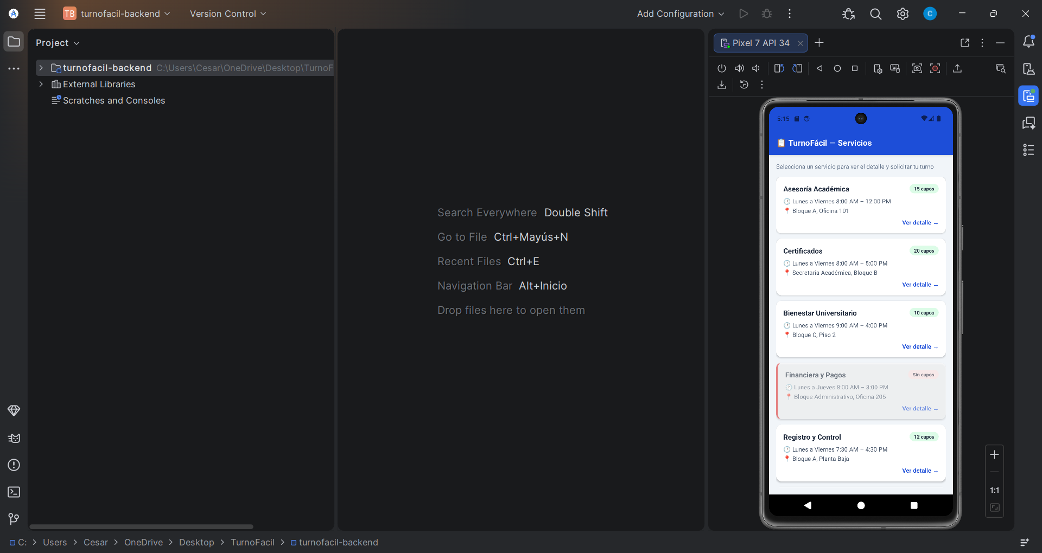

Repositorio
GitHub — Commit inicial:
https://github.com/[usuario]/turnofacil

Tarea 3 — App con 3 pantallas + navegación (MVP)
Se implementó el flujo completo del MVP usando React Native con Expo y React Navigation (Stack Navigator).

Pantalla 1 — Lista de Servicios
Consume el endpoint GET /api/servicios y muestra los 6 servicios disponibles en tarjetas. Cada tarjeta indica los cupos disponibles con un badge verde (con cupos) o rojo (sin cupos). Al pulsar una tarjeta navega al detalle.

Servicios incluidos:
- Asesoría Académica — 15 cupos
- Certificados — 20 cupos
- Bienestar Universitario — 10 cupos
- Financiera y Pagos — 0 cupos (bloqueado)
- Registro y Control — 12 cupos
- Consultorio Médico — 8 cupos

Pantalla 2 — Detalle del Servicio
Muestra los 4 datos mínimos requeridos: nombre, descripción, cupos disponibles y horario de atención. También muestra la ubicación física. Si cupos = 0, el botón "Solicitar Turno" se bloquea y muestra el mensaje "Sin cupos — No es posible solicitar turno".

[Captura: Pantalla de detalle con los 4 datos y botón activo]

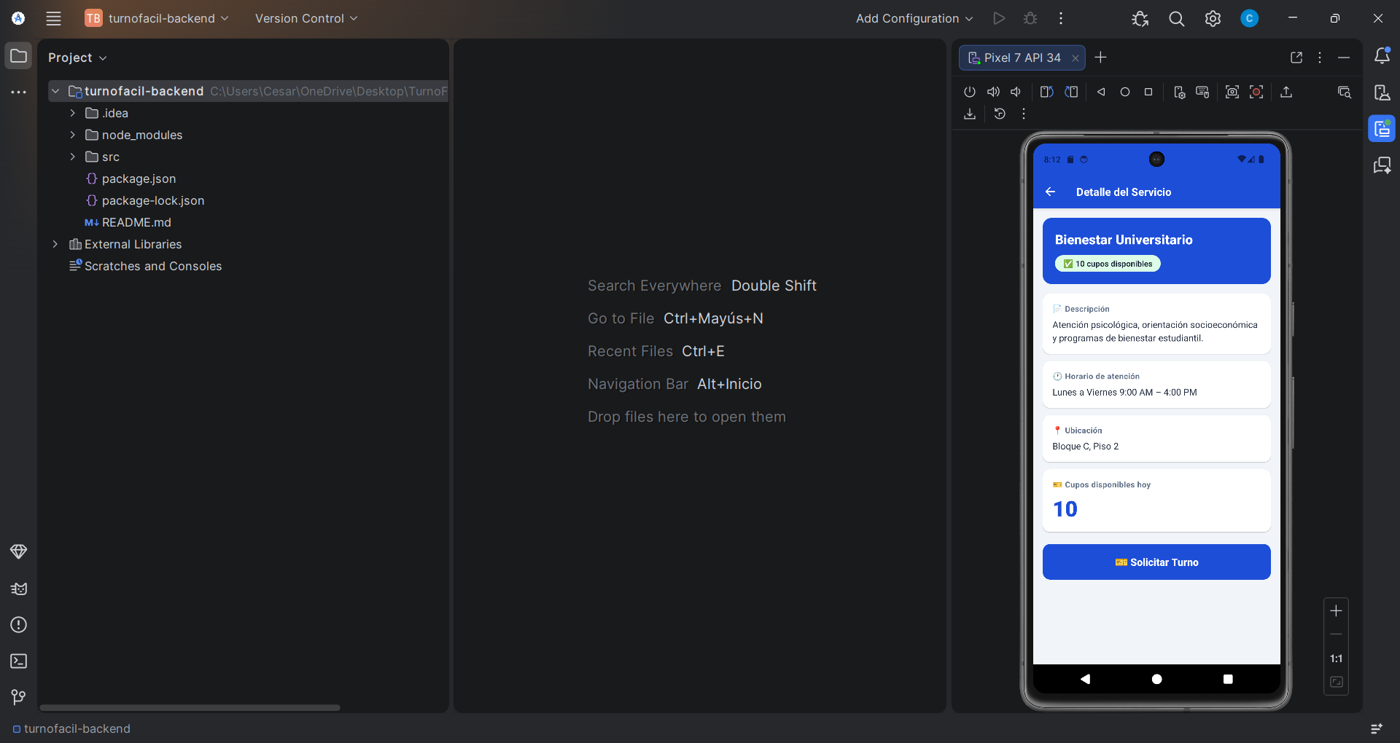
[Captura: Pantalla de detalle con cupos = 0 y botón bloqueado]

Pantalla 3 — Solicitar Turno (formulario)
Formulario con 3 campos requeridos: nombre completo, documento/código estudiantil, y servicio (prellenado con el servicio seleccionado). Al enviar, consume POST /api/turnos. Si la solicitud es exitosa, muestra la pantalla de confirmación con el número de turno asignado, nombre, documento, servicio y hora.

[Captura: Formulario de solicitud de turno]

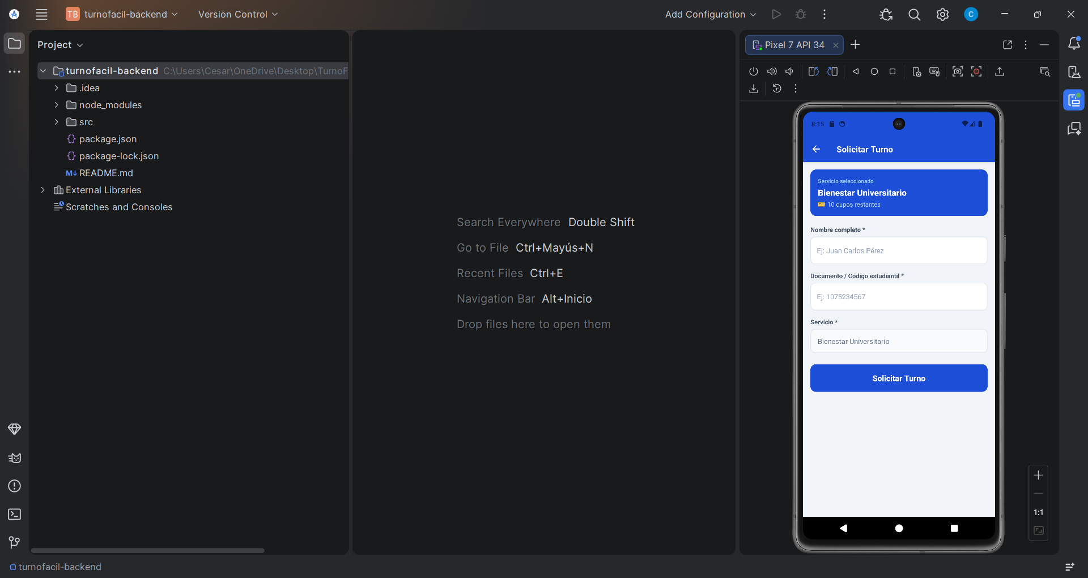
[Captura: Pantalla de confirmación con número de turno]

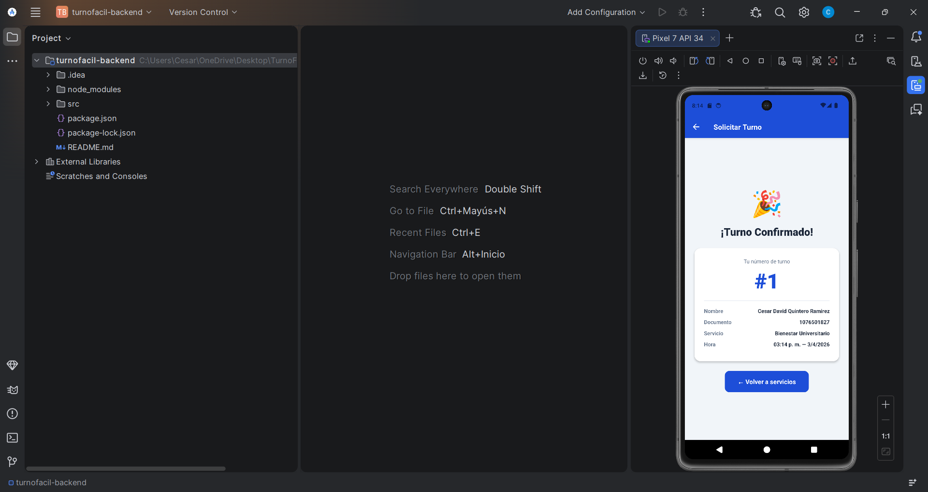

Regla funcional
Implementada correctamente: si cupos = 0 el botón de solicitar turno no aparece y se muestra el mensaje de bloqueo. La validación también se aplica en el backend (responde 400 si no hay cupos).

[Video: flujo completo 30-60 segundos — Lista → Detalle → Formulario → Confirmación]

Tarea 4 — Backend mínimo (API REST con Node.js + Express)
Se creó un servidor independiente con Node.js + Express que expone los 3 endpoints obligatorios. Los datos se almacenan en memoria durante la sesión (sin base de datos, para mantener el MVP simple).

Endpoints implementados
GET | /api/servicios | Retorna la lista completa de 6 servicios con cupos, horario y ubicación

GET | /api/servicios/:id | Retorna el detalle de un servicio por ID. Retorna 404 si no existe

POST | /api/turnos | Crea un turno. Valida campos requeridos (400) y cupos disponibles (400)

Validaciones implementadas
- Campos faltantes (nombre, documento, servicioId) → 400 Bad Request
- Servicio no existe → 404 Not Found
- Servicio sin cupos → 400 Bad Request con mensaje descriptivo
- Al crear turno exitosamente → descuenta 1 cupo del servicio

Cómo instalar y ejecutar
cd turnofacil-backend
npm install
npm run dev
El servidor corre en → http://localhost:3001

Pruebas en Postman
[Captura 1: GET /api/servicios — respuesta 200 con los 6 servicios]

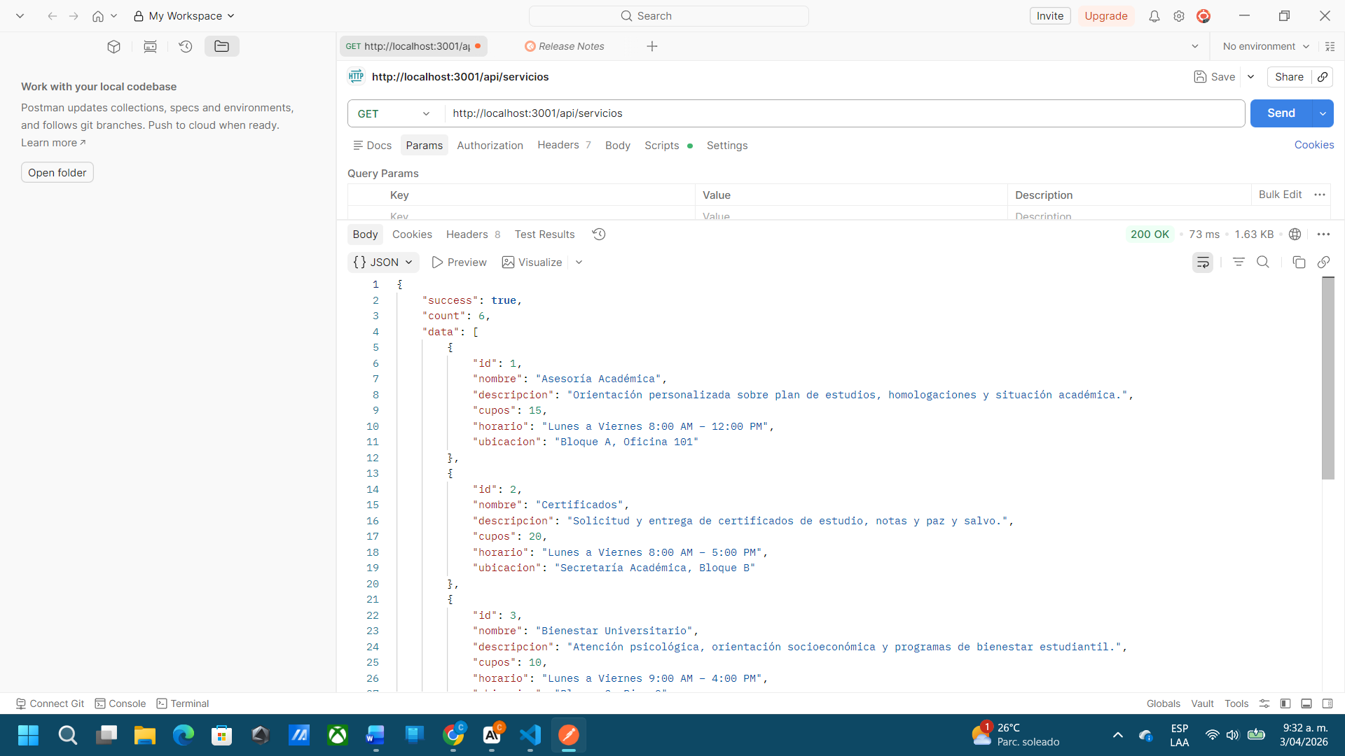
[Captura 2: GET /api/servicios/1 — respuesta 200 con detalle del servicio]
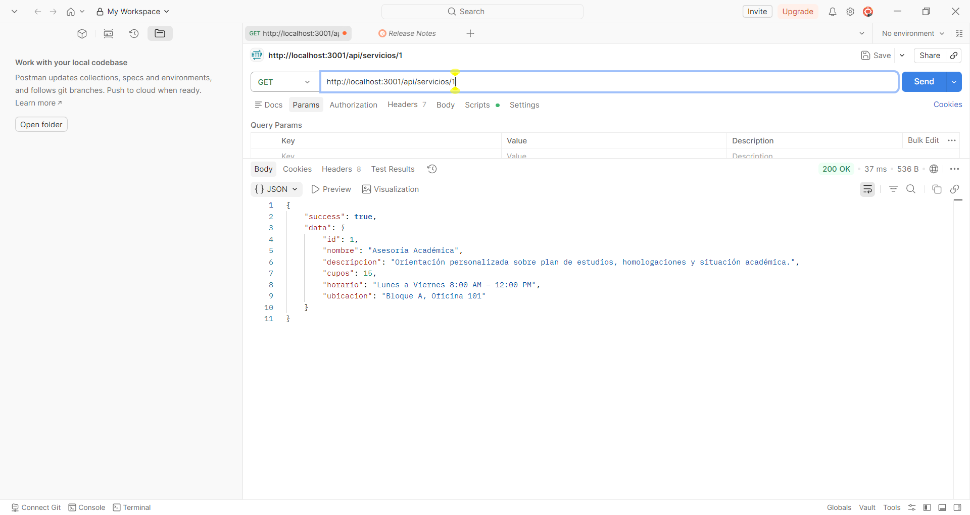
[Captura 3: POST /api/turnos — body con nombre, documento, servicioId — respuesta 201 con turno creado]

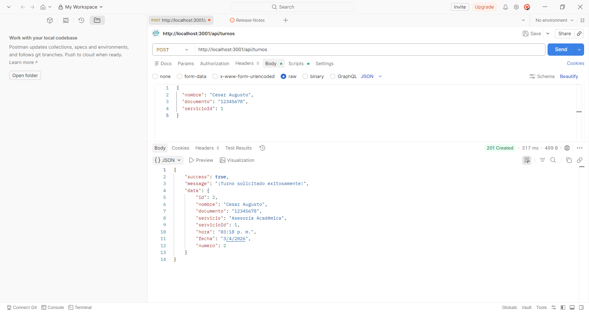
[Captura 4 (opcional): POST /api/turnos con servicio sin cupos — respuesta 400]

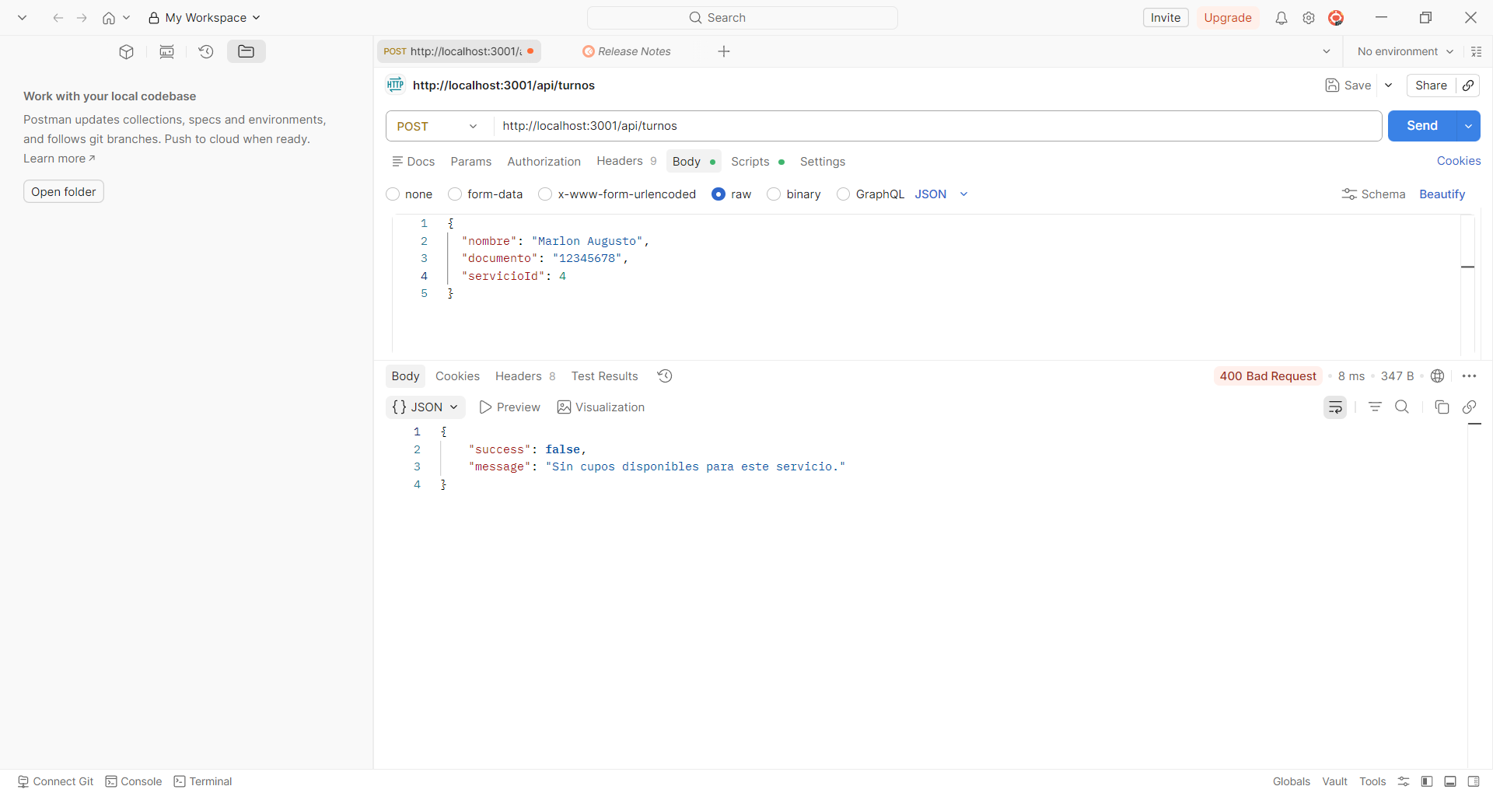

Repositorio
https://github.com/[usuario]/turnofacil-backend

Taller_U2_TurnoFacil_Cesar.pdf · Programación Móvil · 2026

